**RELATOS DE POESIAS NAS MÍDIAS VIRTUAIS E NOS JORNAIS IMPRESSOS**

Manoel Guilherme de Freitas.

Universidade do Estado Rio Grande Norte, PPGL. [mguilhermedefreitas@hotmail.com](mailto:mguilhermedefreitas@hotmail.com)

Maura Fábia de Freitas Alves.

Universidade do Estado do Rio Grande do Norte - UERN. [mauraallves@hotmail.com](mailto:mauraallves@hotmail.com).

Francisca Rosângela Freitas Oliveira. Universidade do Estado do Rio Grande do Norte-[UERN.Rosymel-10@hotmail.com](mailto:UERN.Rosymel-10@hotmail.com)

Francisco Canindé Calorino Souza. Universidade do Estado do Rio Grande do Norte – UERN. Calorino@bol.com.br

**RESUMO** Este artigo foi fruto da experiência com a poesia através dos suportes virtuais e impressos, dentre estes estão: a rede social: *Facebook* e os vários jornais do país, a saber: o Zero Hora, o Tribuna do Norte, o Mundo Jovem, o Jornal do leitor dentre tantos outros**.** Para tanto, iremos referenciar Almeida (2008), Bakhtin (1995), Moisés (1993), Coscarelli *at al* (2005), Moore (2005) dentre outros despertaram para que o contato com esse universo textual/literário/discursivo fosse constante, bem como a vontade de produzir, de divulgar e expressar “os eus” poéticos, isto é, afloravam, constantemente, nos eventos, além da sala de aula. E assim os poemas começaram a ser postados virtualmente, posteriormente, eles receberam conotações positivas por partes dos leitores, o que despertou para a publicação em espaços impressos, posteriormente, em livros. Dessa forma, os textos foram sendo lidos, cada vez mais, produzidos, além de serem trazido à sala de aula para promover os efeitos de sentidos desejados nos discentes, que é a formação literária por parte do leitor. Portanto, a literatura virtual e impressa possibilitou a interação literária entre diversos suportes textuais utilizados para a leitura, já que estes estiveram voltados à consecução do objetivo pretendido, que é a verossimilhança entre os amantes da literatura ininterruptamente.

**PALAVRAS-CHAVE**: Verossimilhança, Literatura, Sala de aula, Suportes textuais.

**I INTRODUÇÃO**

Este artigo foi resultado das experiências desenvolvidas com a literatura virtual nas redes sociais - *Facebook*, posteriormente, com textos escritos, sendo estes publicados em grandes jornais impressos do país, chegando, até chegar às salas de aulas de Língua Portuguesa, da Escola Estadual Professora “Maria Edilma de Freitas”, da cidade de Pau dos Ferros-RN, onde os gêneros lidos serviram para desenvolver e/ou despertar o gosto e/ou prazer literário nos alunos, pelo menos de acordo com o propósito educativo utilizado.

Neste contexto, o gênero poesia, por razões várias, ainda tem sido pouco utilizado nas aulas, especialmente, se levar em consideração, a construção de novos sentidos no ensino, tanto é que as pesquisas realizadas, dentre elas: *A poesia na sala de aula: reflexões sobre o ensino de Língua Materna*/PPGL/UERN, 2010, apontou que ele é pouco utilizado e, quando isso acontece é apenas para a transcrição de tópicos linguísticos distorcidos da realidade dos alunos.

Foi com base nessa realidade, ou seja, ausência da leitura poética, que comecei a postar alguns poemas nas redes sociais, especialmente, no *Facebook*, para ver a recepção dos discentes, bem como os seguidores no que tange a sua compreensão, aos compartilhamentos, aos comentários. Para surpresa, muitos dos textos foram lidos por alunos e ex-alunos da escola, além de outros inúmeros leitores, antes, muitos poemas foram publicados em vários blogs do país, automaticamente, e de lá para os jornais impressos.

Portanto, os poemas começaram a circular e a ser lidos intensamente. Logo após, tais eles foram sendo utilizados nas aulas de Língua Portuguesa, Escola Estadual Professora “Maria Edilma de Freitas”, Pau dos Ferros, RN despertando assim, o interesse e a curiosidade por parte dos alunos, já que estes Chegaram a perguntar, discutirem, como tais poemas circularam em grandes jornais do país.

**II DISCUSSÃO TEÓRICA**

A literatura sempre foi bela, espontânea, inovadora. Assim, ela alimenta o “eu lírico” das pessoas. Contudo, é preciso oferecer possibilidades plurais de leitura e de escrita literária nos espaços escolares e não escolares deste universo poético, de maneira que os alunos apoderem dessa linguagem, como algo significativo à formação de novos valores, de atitudes, de hábitos de leituras essenciais às necessidades e as transformações da sociedade vigente. Nesse sentido, acerca de sua relevância, Micheletti (2006, p. 16) afirma:

Um poema nos leva a entrar em contato com uma outra experiência, reconstruí-la e reconstruirmo-nos. E construir-se significa, sobretudo, inscrever-se na experiência, no real. Uma leitura profunda conduz a uma espécie de inversão no universo das palavras e, quando o leitor volta à tona, se encontra numa terceira margem. Nele ele pode rever-se ampliando seu conhecimento de si e do mundo.

Neste *lócus*, o poema poderá construir e reconstruir novos olhares voltados à realidade social do indivíduo, através de experiências, que sejam plurais com a linguagem literária, ou seja, experiências essas voltadas à literatura falada e à escrita, concomitantemente, pautada na leitura e na socialização de vários sentidos desse gênero.

Assim sendo, foi tendo contato com essa literatura frequente, que a produção literário-poética começou a aparecer como frequência nos espaços virtuais, através de postagens dos poemas, ou seja, no *Facebook/*blogs. Em seguida, surgiram pedidos e mais pedidos dos amigos, dos colegas de trabalhos/educadores, dos alunos, dos leitores, todas elas voltadas no sentido da autoafirmação.

Noutros termos, as avaliações dos leitores nesse sentido foram positivas através dos comentários, dos compartilhamentos, tanto é que os blogs locais, regionais e nacionais começaram a copiá-los e, posteriormente, divulgarem/postarem em seus diários de leituras, como resultados, tendo assim, uma aceitação nacional. Acerca dessa linguagem virtual, especialmente blogs, Almeida (2008) reforça:

Compreendemos o blog como uma contrapartida do diário pessoal, embora com especificidades adquiridas decorrentes do ambiente virtual no qual se constituir e circula. A divulgação pública dos pensamentos do bloguista é uma delas, desaparecendo, portanto, o privado do diário.

Neste âmbito, começou, inicialmente, em caráter experimental, pois foram sempre mandados tais poemas, primeiro foram para o jornal *Mundo Jovem*/*Subsídios Pedagógicos*. Assim, foram publicados, a saber: *E, agora, Antonio*? Este tem a intertextualidade com o poeta mineiro: Carlos Drummond de Andrade, depois veio: *Política*, seguido de: *Corrupção/impunidade*. Logo após, demorou um pouco, para que os novos poemas fossem publicados, já que passou pelo clivo avaliativo dos editores.

Ainda assim, outros temas foram sendo enviados, especialmente, os ligados ao lirismo satírico e/ou emocional. Contudo, passado, alguns dias, outros vieram a serem publicados neste espaço/jornal, bem como a circular em outros meios virtuais e impressos, já que seria a maneira viável de vê-los, consoante à repercussão dos leitores, especialmente, quanto à qualidade literária destes. Poemas.

Logo após, veio o poema: *Corrupção/impunidade* no espaço: *Universo*, do jornal: *Omossooroense/*Mossoró-RN, em setembro/2013, a partir desse momento, a recepção dos poemas começou a avançar no sentido de maior receptividade/interatividade por parte dos leitores. Neste *loco*, cotidianamente, outros textos poéticos foram sendo publicados no suporte textual (MARCUSCHI, 2008), *Facebook*, bem como a recepção por parte dos leitores não alterava, pelo contrário, cada vez mais, eles pediam e sugeriam novos temas para a publicação e/ou divulgação virtual ou impresso.

Neste contexto, outros inúmeros textos iam circulando e mais poemas foram sendo enviados aos blogs de circulação nacional, principalmente os que ultrapassavam mais de 400 mil visualizações, quais sejam: *Ocobra/2013*, de São Francisco do Oeste - RN, o *Blog de Francoorp* de Goiânia, lá publicaram: *Amor* e *Réveillon*, o de *Blog de Edmilson Lopes*, intitulado: *Política, Sociologia e Cultura*,do Departamento de Sociologia, da UFRN, além de: *Amor* e *Liberdade*, sem deixar de falar de vários outros tantos que, diariamente, publicavam novos poemas em seus diários de leituras, acrescido de o Blog: ex - *Informação e Interação*, de Elieudes, de Portalegre-RN, dentre outros tantos poemas.

Neste âmbito discursivo, há uma única certeza, o fato é que a produção literária brasileira supracitada do autor que, antes, era só *online*, como o passar do tempo, transformou-se, também, em impressa, porém isso não foi por acaso, graças a grande recepção por partes dos leitores virtuais e reais que divulgaram, compartilharam, curtiram e, principalmente, leram, tornando assim, algo frequente à produção literária do poeta Manoel Guilherme de Freitas.

Tudo isso deu mais notoriedade, interatividade aos poemas referidos, a ponto de chegar aos espaços impressos do RN, especialmente o jornal: *Gazeta do Oeste,* de Mossoró, RN, onde já publicou no seu caderno de cultura intitulado de: *Expressão*, o poema: *Amor*, *Caminho*, *Dia*, *Onda*, *Dia,* no ano de 2014, consoante à publicação do texto no jornal impresso, Gazeta do Oeste/Mossoró, RN, já citado, a saber:

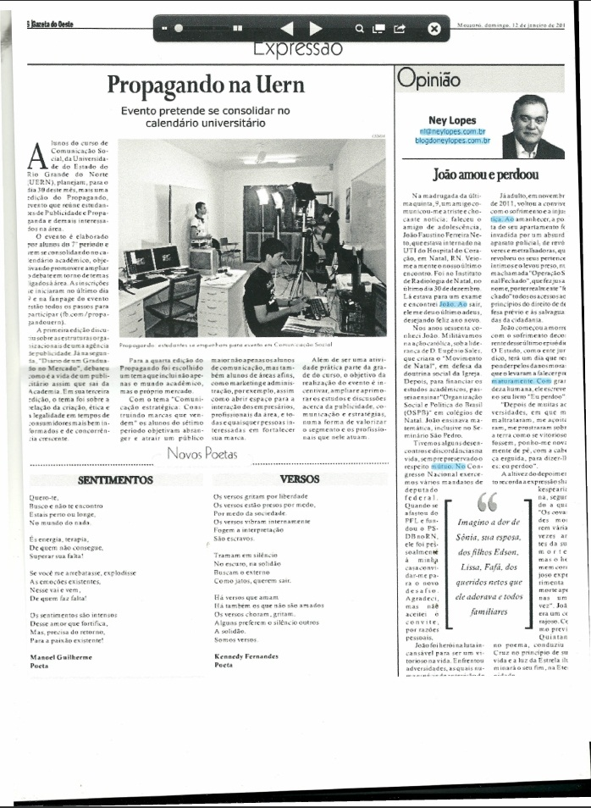

Dessa forma, os textos foram sendo publicados e lidos, também tanto na mídia virtual, quanto na impressa, através de milhares de leitores, amantes em potenciais destes suportes textuais, tendo o tema: literatura. Fora a isso, nas aulas de aula, in *loco,* os discentes começaram a despertar, fazendo com que ocorra um espaço de interatividade constante entre os sujeitos envolvidos, desde que tal gênero poético se materialize, concretamente, com os sujeitos envolvidos no processo ensino aprendizagem, para isso os temas deverão atrair a atenção dos mesmos, como o poema: *Sentimentos*, no jornal Gazeta do Oeste- RN.

Nesse sentido, merece destacar que nada se compara a um jornal impresso, da amplitude do *Zero Hora: Almanaque Gaúcho*, RS, através da publicação de três poemas, isto é: *Indecisão* e *Férias*, em janeiro de 2014 e, posteriormente, o *Criador*, no dia 05 de março de 2014, dentre outros, consoante à transcrição do poema publicado:

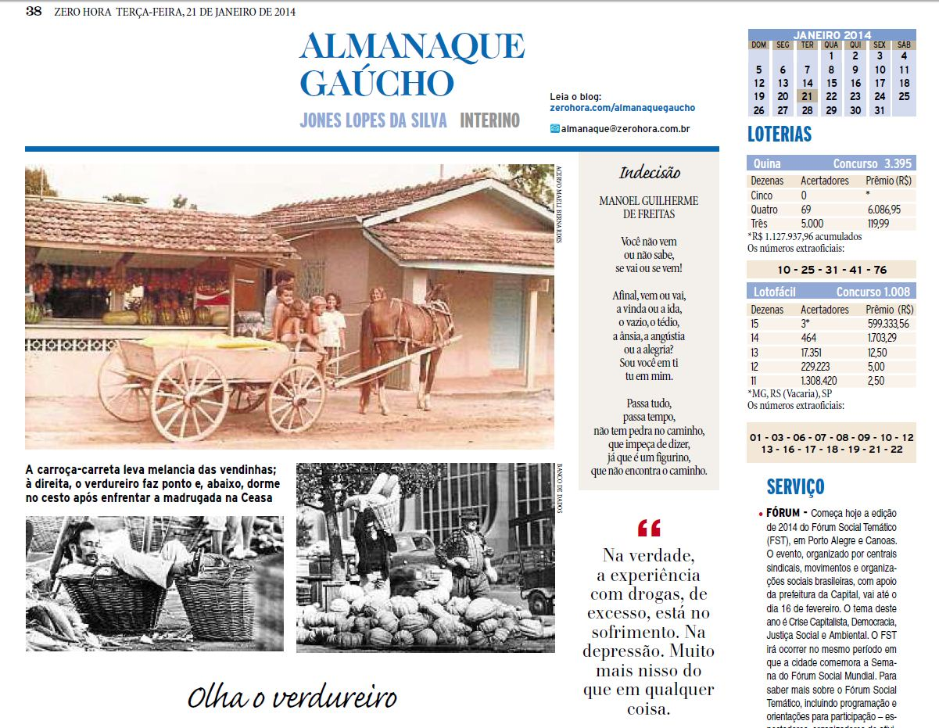

Portanto, os poemas só têm reforçados que a leitura literária dos poemas está sendo realizada pelos leitores nos *lócus* publicados, sejam eles, impressos e virtuais, ou mesmo nas salas de aula da referida escola, já que passaram pela seleção dos editores. Contudo, estes demonstraram através da recepção, que as distâncias podem ser diminuídas pela poesia entre os simpatizantes literários.

Somado a isso, o jornal: *Mundo Jovem*, no quadro: *Dica de leitura*, trouxe uma sugestão aos leitores e educadores de todo o país, especialmente, por estar voltado ao trabalho didático-pedagógico de sala de aula, através do poema: *Consciência negra*, no mês de nov/2013, em que mostrou o poder que tem a linguagem literária voltada à formação social, cultural e ideológica dos alunos nas aulas de Língua Portuguesa.

Neste âmbito, o leque de poemas foi aumentando, consideravelmente, a ponto de ser vasto e diversificado, principalmente através de temas, que sejam universais e filosóficos, pois tratam do cotidiano das pessoas, da crítica social, do amor, da filosofia, ou seja, de temas ecléticos e/ou plurais, objetivando assim despertar no leitor a beleza, a verossimilhança, o logo o imaginário real e coletivo das pessoas, que somente a literatura poética tem esse poder de convencimento.

Assim tem sido comum viajar, imaginar, navegar, ler, interpretar textos, poemas literários, isto é, produzir poemas com temas diversos e ousados, a saber*: política, utopia, sentimentos, liberdade, consciência negra, aula, formação do professor*. Enfim, temas para todos os gostos dos leitores locais, estaduais, país.

O texto literário combina elementos das culturas mais diversas e estabelece entre elas diálogos capazes de romper com a programação [...], que por acaso tenhamos, para perceber sempre o mesmo. Assim, um efeito possível das variadas formas de troca simbólicas na cultura é a percepção pelo sujeito de que seu mundo não é único, e que o outro - o diferente dele o não é objeto, mas também sujeito. Sendo assim, por distante que o outro esteja, não será apenas um objeto no foco da observação, mas um interlocutor em diálogo em que ambas as partes se dão a conhecer.

Neste pensar, ela é uma linguagem subversiva, que joga com o misto do simples e o clássico, além deu um estilo livre ou despojado de escrever. Talvez, isso tenha ajudado a atrair milhares de leitores, que curtem, compartilham, leem, haja vista que, sempre, eles comentam no espaço virtual dos blogs e do *Facebook*. De outro modo, está dando visibilidade aos poemas, bem como tem melhorado as aulas de Língua Portuguesa nos lócus citado através do acesso a esse universo em estudo.

De acordo com este pensar, a literatura poética é audaciosa, irreverente, universal, satírica, tanto é que, até o jornal impresso: *Zero Hora*, de Porto Alegre - RS, rendeu publicações, em 2014. Agora, 2018, o Jornal extra do SINTE-RN, aposentado, publicou com Destaque o poema: *Por que defendo?* O mesmo ocorreu com a revista Cultive, com sede, em Genebra, Suíça, publicou o poema, na página 181, *O Brasil tem COR*, eis que pelo exposto, outros poemas estarão em breve, também, em outros espaços da mídia brasileira.

Dessa forma, não se separa a literatura do leitor e, consequentemente, de sua veiculação nos espaços escolares e não escolares. Assim sendo, tais poemas fizeram parte do livro publicado 2014 intitulado de: “*Trilhas do imaginário poético*”, como uma experiência didático-virtual, que chegou à impressa, mostrando assim, que a literatura pode estar em todos os lugares, bem como nos leitores em potenciais sempre. Sobre esta linguagem, especialmente, poesia, Micheletti (2006, p. 16) discorre sobre o poema:

Um poema nos leva a entrar em contato com uma outra experiência, reconstruí-la e reconstruirmo-nos. E construir-se significa, sobretudo, inscrever-se na experiência, no real. Uma leitura profunda conduz a uma espécie de inversão no universo das palavras e, quando o leitor volta à tona, se encontra numa terceira margem. Nele ele pode rever-se ampliando seu conhecimento de si e do mundo.

Merece reforçar que mais de 30 poemas foram já publicados no ex - jornal *Mundo Jovem*, fora a outros tantos espaços existentes discursivos, cotidianamente, a literatura frui, evolui e tem provocado os leitores com a sua ousadia que está sendo publicado em vários blogs, nas revistas, nos jornais impressos do país ininterruptamente.

Por fim, a literatura enquanto reflexão literária alimenta-se da aura, do espírito, da subjetividade, já que toca o indivíduo na sua subjetividade, tendo sido a proposta didático-pedagógica, senão também artística, que está dando frutos e novas perspectivas aos poetas virtuais.

**III RESULTADOS**

A experiência com a literatura virtual tem sido uma graça profissional, bem como pedagógica, pois tem ajudado muito à formação do aluno-leitor, da Escola Estadual Professora “Maria Edilma de Freitas”, da cidade de Pau dos Ferros-RN, pois os discentes estão produzindo mais gêneros poéticos, bem como postando no Facebook, além de enviá-los para blogs, jornais especializados, sejam eles: locais, regionais e nacionais de maneira que estão circulando e convencendo vários leitores.

Ainda assim, independente de publicá-los ou não, o certo é que os poemas virtuais estão avançando e fazendo efeitos de sentidos desejados consoante à leitura literária deles, pelo fato de estar receado de sentidos e configurações híbridas.

Nesse percurso literário, a experiência com a poesia poderá despertar nos alunos a curiosidade, a necessidade de busca da interação perene com este universo textual poético, facilitando assim a tarefa do professor, que almeja a melhoria do processo ensino aprendizagem dos discentes, via a linguagem literária, pois esta, ainda, é um dos caminhos necessários à formação do leitor.

Por conseguinte, está acontecendo mais leitura, produção de textos por parte dos alunos e mais aprendizagem. Logo, mais letramentos, consoante às políticas existentes no país, pois segundo pesquisas recentes, apontam milhares de universitários são analfabetos funcionais, isto é, iletrados. Diante deste quadro, nunca é pouco o trabalho teórico-prático referente à leitura e à escrita para que não os silencie literalmente os leitores

**IV CONSIDERAÇÕES FINAIS**

Literatura é arte, linguagem, subjetividade, talvez a poesia seja a mais bela todas as artes, já que lida com recursos técnicos, rítmicos, sonoros intensos. Estes recursos técnicos fazem com que muitas pessoas resistam em ler, a escreverem poemas. Porém, é fundamental possibilitar o contato com este gênero textual para haja a formação de novos leitores, simpatizantes com esta linguagem especial, rica em sentidos.

Nesse escopo teórico, as redes sociais facilitam essa tarefa para os poetas, pelo fato de serem simultâneas, instantâneas, além de ser de fácil circulação, o que acabou ajudando no conhecimento e na notoriedade dos poetas. Daí a importância de veiculação nestes espaços, pois antecipa o juízo de valor por parte destes, do julgamento e da apreciação literária.

Eis que a literatura tem tornado alimento da alma, do espírito, pois a partir dela, conseguimos expor as inquietudes, os sentimentos, que mudam e transformam a vida de muitas pessoas, daí aproveitar o dom da poesia para tentar melhorar a reflexão do homem no planeta terra, especialmente, dos alunos nas salas de aula via a literatura virtual e impressa.

**REFERÊNCIAS**

ALMEIDA, D. B. L. **Perspectiva em analisa virtual**: da fotojornalismo ao blog. Editora da UFPB, João Pessoa, 2008.

BAKHTIN, Mikhail. (Volochínov). **Marxismo e filosofia da linguagem**. Tradução Lahud, Yara Frateschi Viera. São Paulo: Hucitec, 1995.

COSCARELLI, C.; RIBEIRO, A. E. (Orgs). **Letramento digital**: aspectos sociais e possibilidades pedagógicas – Belo Horizonte: Ceale; Autêntica, 2005.

FREIRE, Paulo. **A importância do Ato de ler**. 21 ed. São Paulo: Ática, 1995, p.11.

GÉRSON, Mario. Gazeta do Oeste In: **Expressão**. 02/03/2014, p. 6.

CHAVES, Ricardo, Jornal Zero hora In: **Almanaque Gaúcho,** 05/03/2014, p.38.

MARCUSCHI, Luiz Antonio. **Produção textual, análise de gêneros e compreensão.** São Paulo: Parábola, 2008.

MUSSALIN, Fernanda & BENTES, Anna Cristina. **Introdução à linguística:** fundamentos epistemológicos. 2. ed. São Paulo: Cortez, 2005.

MICHELETTI, Guaraciaba. **Leitura e construção do real**: o lugar da poesia e da ficção. 4 ed. São Paulo: Cortez, 2006. (Coleção aprender e ensinar com textos).

MOISÉS, Massaud. **A criação literária:** poesia. 12 ed. São Paulo: Cultrix, 1993.

MOORE, M. G. **Educação à distância**: uma visão integrada. São Paulo: Thomson Learning, 2007.

.